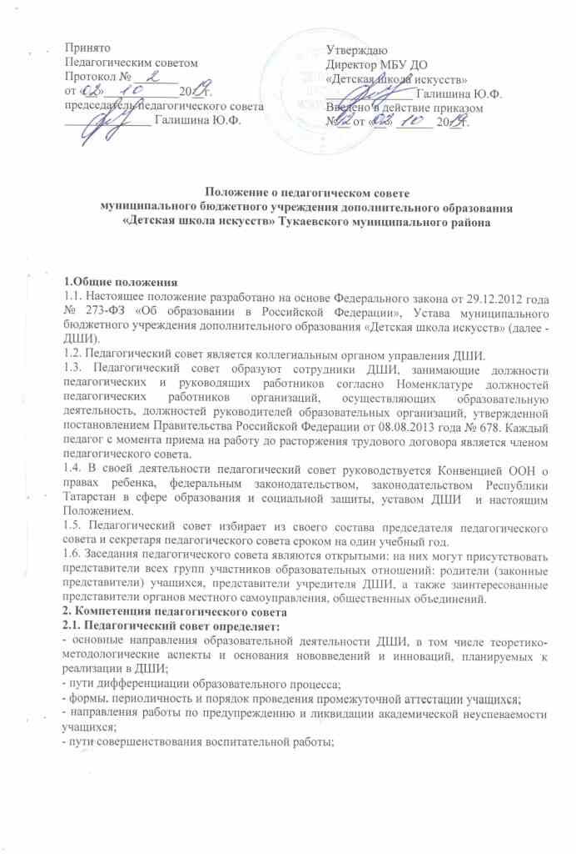

- изучение и внедрение в практику работы ДШИ новых технологий, методик, методов и приемов;
- анализ степени достижения планируемых результатов освоения дополнительной общеобразовательной программы ДШИ;
- информационно-аналитическую работу на основе достижений психолого-педагогической науки и практики образования, в том числе анализ качества подготовки учащихся и выпускников ДШИ, анализ работы ДШИ;
- изучение, обобщение результатов деятельности педагогического коллектива в целом и по определенному направлению;
- выбор учебно-методического обеспечения, образовательных технологий;
- координацию внутренней системы оценки качества образования в ДШИ;
- контроль реализации своих решений, соблюдения локальных нормативных актов, регламентирующих образовательный процесс;
- организацию методической работы, в том числе участие в организации и проведении методических мероприятий.
2.3. Педагогический совет участвует:
- в разработке дополнительных общеобразовательных программ ДШИ;
- в разработке локальных нормативных актов ДШИ;
- в разработке различных программ и планов развития ДШИ, в том числе долгосрочных, среднесрочных и краткосрочных;
- в разработке локальных нормативных актов ДШИ, регламентирующих организацию образовательного процесса.
2.4. Педагогический совет рассматривает/заслушивает:
- отчет директора ДШИ с анализом работы за учебный год;
- отчеты председателя методического совета, руководителей методических объединений;
- отчеты педагогических работников;
- доклады представителей организаций и учреждений, взаимодействующих с ДШИ по вопросам образования;
- итоговые документы контрольно-надзорных органов о результатах контрольно-надзорных мероприятий.
2.5. Педагогический совет принимает:
- дополнительные общеобразовательные программы;
- план учебно-воспитательной работы ДШИ на учебный год;
-локальные нормативные акты ДШИ, регламентирующие организацию образовательного процесса.
2.6. Педагогический совет принимает решения:
- о проведении промежуточной аттестации учащихся;
- о проведении итоговой аттестации учащихся 5,7 классов;
- о переводе учащихся в следующий класс, условном переводе в следующий класс или об оставлении их на повторный год обучения;
- о зачете результатов освоения учащимися ДШИ учебных предметов в других организациях, осуществляющих образовательную деятельность;
- о выдаче документов установленного образца об образовании;
- о награждении учащихся ДШИ;
- о поддержании творческих поисков и опытно экспериментальной работы педагогических работников;
- о создании рабочих групп педагогических работников по отдельным направлениям деятельности;
- о представлении педагогических работников ДШИ к награждению отраслевыми и ведомственными наградами;
- о применении к учащимся мер воспитательного воздействия, в соответствии с правилами внутреннего распорядка учащихся ДШИ;
- о создании временных творческих объединений с приглашением специалистов различного профиля.
3. Права педагогического совета.
3.1. В соответствии со своей компетенцией, установленной настоящим Положением, педагогический совет имеет право:
- обращаться к администрации ДШИ, коллегиальным органам управления ДШИ и получать информацию по результатам рассмотрения обращений;
- приглашать на свои заседания учащихся и их родителей (законных представителей); любых специалистов для получения квалифицированных консультаций;
- разрабатывать локальные нормативные акты ДШИ, регламентирующие организацию образовательного процесса;
- разрабатывать образовательную программу ДШИ, программу развития ДШИ;
- разрабатывать критерии оценивания результатов обучения; давать разъяснения и принимать меры по рассматриваемым обращениям, по соблюдению локальных актов ОУ;
- рекомендовать разработки педагогических работников ДШИ к публикации;
- рекомендовать работникам ДШИ повышение квалификации;
- рекомендовать представителей ДШИ для участия в профессиональных конкурсах.
4. Ответственность педагогического совета
4.1. Педагогический совет несет ответственность за:
- соблюдение в процессе осуществления деятельности законодательства Российской Федерации в сфере образования;
- соответствие принятых решений действующему законодательству и локальным нормативным актам ДШИ;
- качественное и своевременное выполнение планов и решений, в том числе направленных на совершенствование деятельности ДШИ;
- педагогически целесообразный выбор и реализацию в полном объеме образовательных программ в соответствие с основной образовательной программой ДШИ;
- квалифицированную и объективную оценку деятельности ДШИ;
- выполнение плана своей работы;
- результаты деятельности ДШИ.
5. Регламент работы педагогического совета
5.1. Педагогический совет проводится не реже одного раза в четверть. При необходимости проводятся внеплановые педагогические советы.
5.2. Тематика заседаний педагогического совета включается в годовой план работы ДШИ с учетом целей и задач работы ДШИ и утверждается на первом в учебном году заседании педагогического совета.
5.3. Работой педагогического совета руководит председатель педагогического совета.
5.4. Время, место, повестка дня заседания педагогического совета и проект решения педагогического совета сообщается заранее, чем за две недели до его проведения целью подготовки каждого педагога к обсуждению темы и обнародуется секретарем педагогического совета на и информационном стенде ДШИ для педагогических работников.
5.5. Для подготовки и проведения педагогического совета создаются инициативные группы педагогов.
5.6. Решения педагогического совета принимаются открытым голосование простым большинством голосов. Решения считаются правомочными, если на заседании педагогического совета ДШИ присутствовало не менее двух третей состава, и считаются принятыми, если за решение проголосовало более половины присутствующих на заседании.
5.7. Решения педагогического совета, утвержденные руководителем ДШИ путем издания соответствующего приказа, становятся обязательными для всех членов педагогического коллектива.
5.8.Организацию выполнения решений педагогического совета осуществляет директор ДШИ и ответственные лица, указанные в решении. Результаты этой работы сообщаются членам педагогического совета на последующих его заседаниях.
6. Делопроизводство педагогического совета.
6.1. Заседания педагогического совета оформляется протоколом.
6.2. Протокол педагогического совета составляется не позднее 5 дней после его завершения. В протоколе указывается:
- дата проведения педагогического совета;
- количество присутствующих (отсутствующих) членов педагогического совета;
- приглашенные лица (ФИО, должность);
- вопросы повестки дня;
- выступающие лица;
- ход обсуждения вопросов;
- предложения, рекомендации и замечания членов педагогического совета и приглашенных лиц;
- количество голосов, поданных «за», «против» и «воздержался» по каждому вопросу, поставленному на голосование;
- решение педагогического совета.
6.3. Протоколы подписываются председателем и секретарем педагогического совета.
6.4. Нумерация протоколов ведется от начала учебного года.
6.5.Книга протоколов педагогического совета нумеруется постранично, прошнуровывается, скрепляется подписью директора ДШИ и печатью ДШИ.
6.6. Книга протоколов педагогического совета входит в его номенклатуру, хранится в делах ДШИ и передается по акту (при смене руководителя, передаче в архив).

